|  |  |
| --- | --- |
| **DOSSIER DE CANDIDATURE COLLÈGE / LYCEE EN DEMARCHE DE DEVELOPPEMENT DURABLE**  **(E3D) dans le cadre de l’éducation au développement durable**  **ET/ OU**  **COLLEGE / LYCEE EDUSANTÉ dans le cadre de l’école promotrice de santé** | |
|  |  |
| |  |  |  | | --- | --- | --- | | Ampoule et engrenage |  | **Pour ouvrir un lien :**  Touche « contrôle » ou « ctrl » pressée tout en cliquant sur le lien. | | Dossier à renseigner et à retourner exclusivement par voie électronique à l’adresse suivante : [**edd@ac-orleans-tours.fr**](mailto:edd@ac-orleans-tours.fr)  depuis l’adresse du secrétariat de l’établissement  **pour le vendredi 15 mars 2024 au plus tard**  Un accusé de réception sera adressé à toute demande. Merci de votre vigilance |
| |  |  | | --- | --- | | **Pour compléter le dossier :**  - **enregistrer le fichier** sur votre disque dur ou lecteur réseau  - **ouvrir** avec Microsoft Word, LibreOffice ou OpenOffice)  - compléter les champs (copier-coller possible) et l’**enregistrer sous un nouveau nom de fichier** | **Pour ouvrir un lien :**  Touche « contrôle » ou « ctrl » pressée tout en cliquant sur le lien. | | |

|  |  |  |  |  |  |  |  |
| --- | --- | --- | --- | --- | --- | --- | --- |
| **Identification de l’établissement** Attention cette identification doit être remplie avec précision et sans erreur : donner le nom exact tel qu'il est noté sur le [**répertoire académique des établissements**](https://extranet.ac-orleans-tours.fr/ren/) | | | | | | | |
| Nom de l'établissement : | | |  | | | | |
| Code UAI (RNE) |  | | | Adresse |  | | |
| Adresse électronique | |  | | | | | |
| Nom de la personne référente pour le projet | | | | | |  | |
| Adresse électronique **académique** de la personne référente du projet : | | | | | | |  |

|  |
| --- |
| **Première demande :  E3D, Edusanté,  double labellisation** |
| *Pour une première demande, une copie du dossier Éco-École (fondation Teragir) peut remplacer les pages 4 et suivantes de ce dossier.* |
| **Renouvellement :  Renouvellement E3D  Renouvellement Edusanté**  ***Renouvellement recommandé après 1 an pour Sensibilisation, après 2 ans pour engagement, après 3 ans pour approfondissement ou déploiement*** |

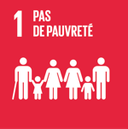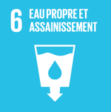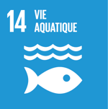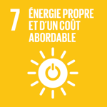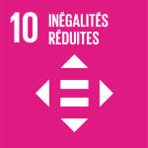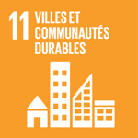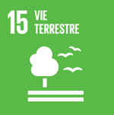

ÉDUQUER : CPS

POUVOIR D’AGIR

Diagnostic : besoins en matière de promotion de la santé

**Label EduSanté**

**Label E3D**

PREVENIR

PROTÉGER



**Les compétences psychosociales (CPS)\***



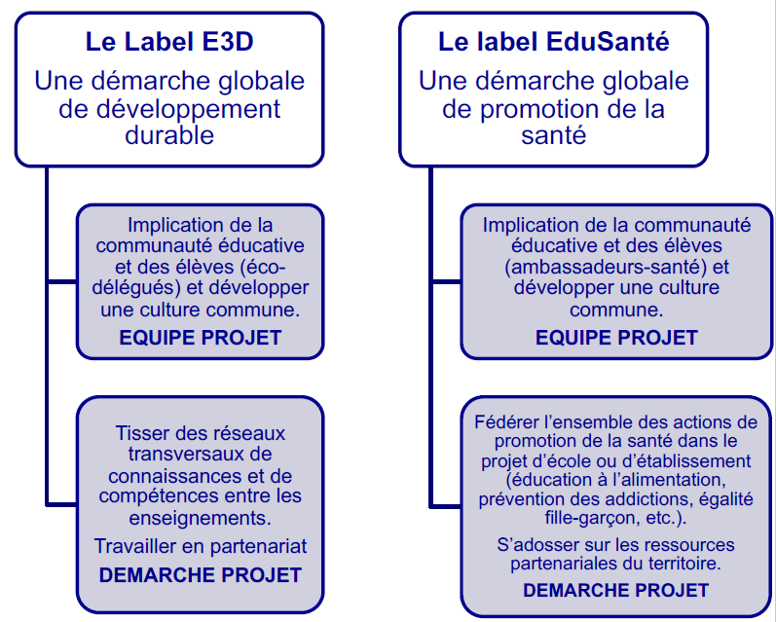

*\*Source : Un référentiel pour un déploiement auprès des enfants et des jeunes : synthèse de l'état des connaissances scientifiques et théoriques réalisée en 2021. Santé Publique France, 2022*.

|  |  |
| --- | --- |
| Ampoule et engrenage | **Pour compléter le dossier, un accompagnement est possible par les** [**professeurs ressource**](https://www.ac-orleans-tours.fr/fileadmin/user_upload/enseignements_pedagogie/EDD/images/Actualites/Professeurs_ressources_EDD_20-21.pdf)**s** [**EDD/ EPSa**](https://www.ac-orleans-tours.fr/fileadmin/user_upload/enseignements_pedagogie/EDD/images/Actualites/Professeurs_ressources_EDD_20-21.pdf) **ou des ressources sont disponibles sur le site académique :**  <https://www.ac-orleans-tours.fr/education-au-developpement-durable-121916>  <https://www.ac-orleans-tours.fr/mentions-academiques-121875> |
| **ORGANISATION DE LA DÉMARCHE DE PROJET** | |

|  |  |  |  |  |
| --- | --- | --- | --- | --- |
| **Structure de pilotage (comité de pilotage, CESCE…)** | | | | |
| Composition :  *Cocher les cases* | CE, adjoint ou directeur | Gestionnaire | | |
| Personnels enseignants | Nombre : |  | |
| CPE | Nombre : |  | |
| Élèves | Nombre : |  | |
| dont :  Éco-délégués | Nombre : |  | |
| dont :  Ambassadeurs santé | Nombre : |  | |
| dont :  élus CVL/CVC | Nombre : |  | |
| Autres (personnels non enseignants, parents, partenaires, ambassadeurs…) | | | |
| *Merci de détailler votre dernière réponse :* | | | | |
| Nombre de réunions de pilotage pendant l’année scolaire : | | | |  |
| Joindre un compte-rendu / relevé de conclusions des réunions de la structure de pilotage  (indispensable à partir du niveau engagement) | | | | |

|  |  |  |
| --- | --- | --- |
| Ampoule et engrenage | **Critères utilisés pour l’obtention du label E3D et/ou Edusanté – cocher les cases correspondantes**  **Dans ce qui suit, pour chaque case cochée, joindre un ou deux documents-exemples au dossier (compte rendu de réunion, photo, article de presse, production d’élèves, convention…).** | |
| **CRITÈRES DE LABELLISATION E3D / EDUSANTÉ** | | Mis en œuvre pour la démarche EDD / EPSa : |
| **Engagement des élèves** | | |
| * Les élèves de l’établissement sont engagés dans différentes actions santé/EDD. | |  |
| * L’équipe projet associe les élèves via le CVC, le CVL, CESCE | |  |
| * Les élèves engagés au sein de l’école ou de l’établissement (ambassadeurs-santé, éco-délégués, ambassadeurs non au harcèlement, élus au CVC, CVL, etc.) élaborent ensemble un projet autour de la santé / EDD | |  |
| **Formation des élèves et des personnels** | | |
| * Une formation est dispensée aux élèves engagés dans les projets de promotion de la santé et/ou aux élèves acteurs du DD | |  |
| * Une formation à destination des personnels a été mise en place | |  |
| * Un projet annuel de formation des personnels est proposé | |  |
| **Partenariats** | | |
| * Une collaboration avec un ou des partenaires parties prenantes se met en place et se structure | |  |
| * Une collaboration avec un ou des partenaires parties prenantes est installée de façon pérenne | |  |
| **Cohérence et progressivité des actions** | | |
| * Des actions ou projets de promotion de la santé sont mis en œuvre dans l’école ou l’établissement | |  |
| * Les projets articulent deux ou plusieurs dimensions de l’EPSa et/ou de l’EDD | |  |
| * Le plan d’actions EPSa est décliné de manière progressive en fonction des différents niveaux d’enseignement | |  |
| **Valorisation / communication** | | |
| * Les actions menées sont valorisées et relayées par des canaux de communication internes et/ou externes à l’établissement | |  |

|  |  |
| --- | --- |
| **Partenariats inter-établissements ou établissement-écoles (requis niveau 4)** | |
| * Des partenariats avec des établissements scolaires de proximité sont engagés |  |
| * Des projets sont coconstruits avec des établissements et des partenaires du territoire |  |
| * Un CESCE inter-degrés ou inter-établissements est mis en place |  |
| **Inscription dans le projet d’établissement (Requis niveau 4)** | |
| * Le projet est inscrit :  - dans le projet d’établissement  - dans les axes de la contractualisation |  |
| * Les projets s’inscrivent dans un plan d’actions annuel élaboré collectivement en CESCE |  |
| * Le plan d’actions annuel s’appuie sur un diagnostic et prévoit une évaluation |  |

|  |  |  |  |
| --- | --- | --- | --- |
| **Démarche spécifique (EPSa)** | | | |
| * La réalisation d’un diagnostic est engagée afin d’identifier les besoins en matière de promotion de la santé | |  | |
| * Le diagnostic est basé sur les trois axes de la démarche EPSa (éduquer, prévenir, protéger) | |  | |
| **Développement des Compétences psycho-sociales (EPSa)** | | | |
| * Le développement des compétences psychosociales (CPS) est un axe des actions ou projets | |  | |
| * Le développement des CPS est un axe central du plan d’actions annuel | |  | |
|  | | |  |
| Ampoule et engrenage | **Pour le niveau 4 du label E3D faire apparaître sur cette page la stratégie de pérennisation et la modification globale du fonctionnement de l’établissement.**  **Merci de détailler votre réponse et de fournir des éléments en pièces jointes** | |  |

|  |  |
| --- | --- |
| **Modification globale du fonctionnement de l’établissement (E3D niveau 4)** | |
| * Expliquer et/ou détailler dans un document joint en quoi la démarche de développement durable modifie le fonctionnement de l’établissement, sur plusieurs aspects : | |
| * + Énergie   + Restauration / hébergement   + Enseignements   + Transports / déplacements   + Vie scolaire   + … |  |

|  |
| --- |
| **DESCRIPTION DES ACTIONS EDD / EPSA** |
| Prévenir  Éduquer aux compétences psycho-sociales  Protéger |

|  |  |  |  |  |  |  |  |  |  |
| --- | --- | --- | --- | --- | --- | --- | --- | --- | --- |
| **Description des actions** | **École promotrice de santé**  (cocher les axes) | | | **Éducation au développement durable** | **Cible** | **Partenaires** | **Nature de l’engagement des élèves** | **Action ponctuelle ou régulière** | **Illustrations** |
| Prévenir | Éduquer aux compétences psychosociales | Protéger | ODD concernés | Élèves (niveau, classe) et/ou personnel de l’établissement | Interne, externes et préciser leurs rôles | Détailler le rôle des élèves | Indiquer la fréquence de l’action | Insérer une photographie, un lien vers un support numérique (site, génially…) |
| Ampoule et engrenage*exemple à supprimer !*  Course contre la faim |  | x | x | 1,2,8 | Tous les élèves | Administration : autorisations diverses  Partenaires : association action contre la faim | Élèves porteurs : organisation de l’évènement, préparation de la course, communication | Commencée en 2021 et reconduite chaque année | La Course contre la Faim : une course solidaire - Action contre la Faim |
|  |  |  |  |  |  |  |  |  |  |
|  |  |  |  |  |  |  |  |  |  |
|  |  |  |  |  |  |  |  |  |  |
|  |  |  |  |  |  |  |  |  |  |
|  |  |  |  |  |  |  |  |  |  |

|  |  |
| --- | --- |
| Ampoule et engrenage | **Ajouter autant de lignes que nécessaire** |